ПОСТАНОВЛЕНИЕ МИНИСТЕРСТВА АРХИТЕКТУРЫ И СТРОИТЕЛЬСТВА РЕСПУБЛИКИ БЕЛАРУСЬ
24 марта 2022 г. N 37

ОБ УТВЕРЖДЕНИИ И ВВЕДЕНИИ В ДЕЙСТВИЕ СТРОИТЕЛЬНЫХ ПРАВИЛ И ПРИЗНАНИИ УТРАТИВШИМ СИЛУ ТЕХНИЧЕСКОГО КОДЕКСА УСТАНОВИВШЕЙСЯ ПРАКТИКИ

(в ред. постановления Минстройархитектуры от 26.02.2024 N 9)

На основании подпункта 5.6 пункта 5 Положения о Министерстве архитектуры и строительства Республики Беларусь, утвержденного постановлением Совета Министров Республики Беларусь от 31 июля 2006 г. N 973, Министерство архитектуры и строительства Республики Беларусь ПОСТАНОВЛЯЕТ:
1. Утвердить и ввести в действие с 25 мая 2022 г. разработанные РУП "Стройтехнорм" и внесенные главным управлением архитектуры, градостроительства, проектной, научно-технической, инновационной политики и цифровой трансформации Минстройархитектуры строительные правила СП 3.01.01-2021 "Градостроительный паспорт земельного участка".
2. Признать утратившим силу технический кодекс установившейся практики ТКП 45-3.01-294-2014 (02250) "Градостроительство. Градостроительный паспорт земельного участка. Состав и порядок разработки" с 25 мая 2022 г.
3. Настоящее постановление вступает в силу после его подписания.

Министр | Р.В.Пархамович

МИНИСТЕРСТВО АРХИТЕКТУРЫ И СТРОИТЕЛЬСТВА РЕСПУБЛИКИ БЕЛАРУСЬ

СТРОИТЕЛЬНЫЕ ПРАВИЛА РЕСПУБЛИКИ БЕЛАРУСЬ

СП 3.01.01-2021

ГРАДОСТРОИТЕЛЬНЫЙ ПАСПОРТ
ЗЕМЕЛЬНОГО УЧАСТКА

ГОРАДАБУДАЎНIЧЫ ПАШПАРТ
ЗЯМЕЛЬНАГА ЎЧАСТКА

(в ред. постановления Минстройархитектуры от 26.02.2024 N 9)

Издание официальное

Минск 2022

УДК 711.4(083.74)(476)

Ключевые слова: градостроительный паспорт, состав, содержание, земельный участок, градостроительные регламенты использования и застройки территории

Предисловие

1 РАЗРАБОТАНЫ научно-проектно-производственным республиканским унитарным предприятием "СТРОЙТЕХНОРМ" (РУП "СТРОЙТЕХНОРМ").
Авторский коллектив: А.И.Старостенко, С.И.Райкова, Д.В.Жихор
ВНЕСЕНЫ главным управлением архитектуры, градостроительства, проектной, научно-технической, инновационной политики и цифровой трансформации Министерства архитектуры и строительства
2 УТВЕРЖДЕНЫ И ВВЕДЕНЫ В ДЕЙСТВИЕ постановлением Министерства архитектуры и строительства от 24 марта 2022 г. N 37
В Национальном комплексе технических нормативных правовых актов в области архитектуры и строительства настоящие строительные правила входят в блок 3.01 "Градостроительство"
3 ВВЕДЕНЫ ВПЕРВЫЕ (с отменой ТКП 45-3.01-294-2014 (02250))

Минстройархитектуры, 2022

Изданы на русском языке

СОДЕРЖАНИЕ

1 Область применения
2 Нормативные ссылки
3 Термины и определения
4 Общие положения
5 Состав и содержание градостроительного паспорта
Приложение А Форма градостроительного паспорта земельного участка
Библиография

СТРОИТЕЛЬНЫЕ ПРАВИЛА

ГРАДОСТРОИТЕЛЬНЫЙ ПАСПОРТ ЗЕМЕЛЬНОГО УЧАСТКА

ГОРАДАБУДАЎНIЧЫ ПАШПАРТ ЗЯМЕЛЬНАГА ЎЧАСТКА

Urban planning passport of the cand plot

Дата введения 2022-05-25

1 Область применения

Настоящие строительные правила определяют состав, содержание, порядок разработки и согласования градостроительного паспорта земельного участка.

2 Нормативные ссылки

В настоящих строительных правилах использованы ссылки на следующие документы:
СН 3.01.02-2020 Градостроительные проекты общего, детального и специального планирования
СН 3.01.03-2020 Планировка и застройка населенных пунктов.

3 Термины и определения

В настоящих строительных правилах применяют термины, установленные в СН 3.01.03, [1], [2], а также следующие термины с соответствующими определениями:
3.1 градостроительный паспорт земельного участка (градостроительный паспорт): Комплексный документ, разрабатываемый на основании градостроительных регламентов, градостроительной документации, включающей данные регламенты, параметры застройки и использования земельного участка с учетом его характеристик и градостроительных, архитектурных, инженерно-технических, охранных требований к застройке земельного участка, требования по выполнению изыскательских работ [3].
3.2 обременение: Наличие дополнительных обязанностей по освоению и содержанию земельного участка.
Примечание - К понятию "обременение" относятся, например, необходимость сноса зданий и сооружений, древесно-кустарниковой растительности, а также демонтаж или перекладка инженерных сетей и т.д.

4 Общие положения

4.1 Градостроительный паспорт разрабатывают на основе градостроительного проекта детального планирования согласно СН 3.01.02. При отсутствии утвержденного градостроительного проекта детального планирования градостроительный паспорт разрабатывают на основе материалов градостроительных проектов общего и специального планирования. Разработка градостроительного паспорта осуществляется применительно к земельным участкам, застроенным или предназначенным для возведения, реконструкции объектов капитального строительства.
Градостроительный паспорт земельного участка содержит информацию обо всех градостроительных, природных, экологических, гигиенических и иных характеристиках и обременениях, установленных в других документах.
Градостроительный паспорт содержит также предварительные сведения об объекте капитального строительства, планируемом для размещения на земельном участке, включая его параметры.
4.2 Заказчиками на разработку градостроительного паспорта выступают местные исполнительные и распорядительные органы [4].
4.3 Разработка градостроительного паспорта осуществляется коммунальными унитарными предприятиями, созданными местными исполнительными и распорядительными органами. По решению исполнительного комитета разработка градостроительного паспорта может осуществляться коммунальным унитарным предприятием, расположенным на территории другой административно-территориальной единицы, или иной уполномоченной организацией.
(п. 4.3 в ред. постановления Минстройархитектуры от 26.02.2024 N 9)
4.4 Градостроительный паспорт утверждается и отменяется решением местного исполнительного и распорядительного органа.
Градостроительный паспорт подлежит согласованию с областными исполнительными комитетами, в г. Минске - с Минским городским исполнительным комитетом.
4.5 Заказчики и разработчики градостроительных паспортов, а также органы (организации), предоставившие информацию для разработки градостроительного паспорта, несут ответственность в установленном порядке за достоверность информации и материалов, включенных в градостроительный паспорт.
4.6 Градостроительный паспорт разрабатывают в трех экземплярах, один из которых находится у разработчика, второй - у заказчика, третий - предоставляют заинтересованному субъекту инвестиционной деятельности.
4.7 Заказчик обеспечивает внесение сведений о разработанном и утвержденном в установленном порядке градостроительном паспорте в государственный градостроительный кадастр местного уровня.
4.8 Срок разработки градостроительного паспорта - не более 1 мес. При условии предоставления обоснования данный срок может быть увеличен, но не более чем до 2 мес. Согласование и утверждение градостроительного паспорта в срок разработки не входят.
4.9 Внесение изменений и дополнений в градостроительный паспорт осуществляется в том же порядке, что и его разработка.
4.10 Градостроительный паспорт подлежит проверке соответствия его реализации не реже 1 раза в 2 года. По результатам проверки в градостроительный паспорт вносится соответствующая отметка.
4.11 Соблюдение требований градостроительного паспорта является обязательным при осуществлении проектирования и строительства на земельном участке.

5 Состав и содержание градостроительного паспорта

5.1 Градостроительный паспорт содержит следующее:
- границы земельного участка;
- границы зон действия земельных сервитутов [2];
- минимальные отступы от границ земельного участка с целью определения мест допустимого размещения зданий и сооружений и за пределами которых запрещено строительство зданий и сооружений;
- информацию о градостроительных регламентах и видах разрешенного использования земельного участка;
- информацию о параметрах размещения объекта капитального строительства на указанном земельном участке;
- информацию о расположенных в границах земельного участка объектах капитального строительства, историко-культурных ценностях, объектах охраны природы и других охраняемых объектах;
- информацию о возможности подключения объектов капитального строительства к сетям инженерно-технического обеспечения, информацию о существующих предельных инженерных нагрузках;
- информацию о необходимых архитектурных особенностях объекта капитального строительства;
- информацию о предварительных параметрах предполагаемого объекта строительства.
5.2 Градостроительный паспорт разрабатывают в соответствии с приложением А в составе:
- комплекта чертежей;
- пояснительной записки с регламентами использования и застройки земельного участка.
5.3 Комплект чертежей включает:
- ситуационную схему, выполняемую на основе утвержденных градостроительных проектов в масштабе 1:2000 - 1:10 000. Данную схему рекомендуется выполнять на материалах утвержденной градостроительной документации (рисунок А.1). На схеме должны быть нанесены:
граница земельного участка, на который разработан градостроительный паспорт;
красные линии улиц;
наименования улиц, дорог;
условные обозначения территориальных зон по преимущественному функциональному использованию;
видовые точки направления съемки фотофиксации места расположения земельного участка;
- планировочную схему земельного участка в масштабе 1:250 - 1:1000. На планировочной схеме земельного участка наносят (рисунок А.2):
границу земельного участка;
границы смежных земельных участков;
границы застройки с привязкой к границе земельного участка;
линии застройки с привязкой к границе земельного участка;
границы функциональных зон [5];
границы нормативных расстояний до объектов с привязкой к границе земельного участка;
границы зон земельных сервитутов с привязкой к границе земельного участка;
- схему инженерно-технического обеспечения земельного участка в масштабе 1:250 - 1:1000. На схеме инженерно-технического обеспечения наносят (рисунок А.3):
точки подключения к распределительной инженерной инфраструктуре;
коридор, в пределах которого должна быть запроектирована прокладка коммуникаций.
5.4 Пояснительная записка включает:
- титульный лист с идентификационным адресом (номером) земельного участка;
- лист согласований;
- общие сведения (перечень градостроительных и других документов, на основании которых разработан градостроительный паспорт);
- характеристику земельного участка:
описание местоположения;
фотофиксацию места расположения земельного участка (рисунок А.4);
наличие объектов инженерной и транспортной инфраструктуры;
наличие существующих строений;
планировочные ограничения;
- градостроительные регламенты использования и застройки земельного участка в соответствии с таблицей А.1 (приложение А).

Приложение А

Форма градостроительного паспорта земельного участка

___________________________________________________________________________
наименование городского (районного) исполнительного комитета

Заказчик: ________________________________
________________________________

Экз. N __________

ГРАДОСТРОИТЕЛЬНЫЙ ПАСПОРТ ЗЕМЕЛЬНОГО УЧАСТКА

Объект N ________

___________________________________________________________________________
наименование объекта и идентификационный адрес земельного участка
___________________________________________________________________________
наименование организации, разработавшей градостроительный паспорт

Директор _____________ _____________________________
подпись инициалы, фамилия

Главный архитектор _____________ _____________________________
подпись инициалы, фамилия

Главный инженер _____________ _____________________________
подпись инициалы, фамилия

Главный архитектор проекта _____________ _____________________________
подпись инициалы, фамилия

__________________________
Дата

Лист согласований

__________________________ ____________ _________ ___________________
наименование организации должность подпись инициалы, фамилия

__________________________
Дата

_________________________ ____________ _________ ____________________
наименование организации должность подпись инициалы, фамилия

_________________________
Дата

_________________________ ____________ _________ ____________________
наименование организации должность подпись инициалы, фамилия

_________________________
Дата

_________________________ ____________ _________ ____________________
наименование организации должность подпись инициалы, фамилия

_________________________
Дата

Градостроительные регламенты использования и застройки земельного участка

Таблица А.1

Требование | Содержание требования
1 Наименование объекта
2 Функциональное назначение земельного участка и его частей
3 Состав объекта строительства
4 Показатели по мощности, вместимости, пропускной способности и другие показатели объектов строительства
5 Расположение объектов на земельном участке
6 Площадь земельного участка, га (м²)
7 Коэффициент плотности застройки, устанавливающий интенсивность строительного (полезного) использования участка (определяют как отношение общей площади зданий к площади участка)
8 Коэффициент застройки земельного участка (КЗ) (отношение площади застроенной части земельного участка к площади участка)
9 Озелененность, % (доля площади земельного участка, обязательная к озеленению)
10 Архитектурные требования к элементам фасадов, кровли и т.д.
11 Максимально предельные значения высоты застройки
12 Обеспечение парковок и стоянок и минимальное количество машино-мест, размещаемых на земельном участке
13 Размещение на земельном участке художественно-декоративных композиций и малых архитектурных форм
14 Характер благоустройства и озеленения земельного участка
15 Ограждение земельного участка
16 Максимально предельные показатели инженерных нагрузок (по каждому ресурсу) и места подключения к распределительной инженерной инфраструктуре
17 Обременения (необходимость сноса зданий и сооружений, древесно-кустарниковой растительности, демонтаж или перекладка инженерных сетей и т.д.)
18 Мероприятия по охране и использованию материальных недвижимых историко-культурных ценностей и зон их охраны <1>
19 Мероприятия по обращению с отходами
20 Мероприятия по охране окружающей среды и рациональному использованию природных ресурсов
21 Мероприятия по обеспечению безбарьерной среды обитания для физически ослабленных лиц
22 Особые условия
<1> При наличии материальных недвижимых историко-культурных ценностей и зон их охраны.

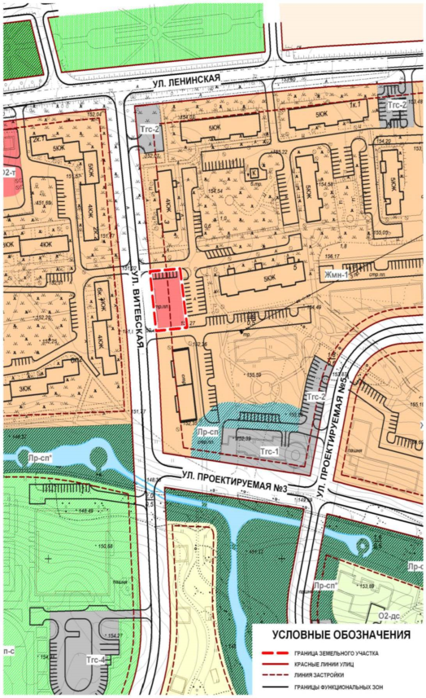

Рисунок А.1 - Ситуационная схема (М 1:2000)

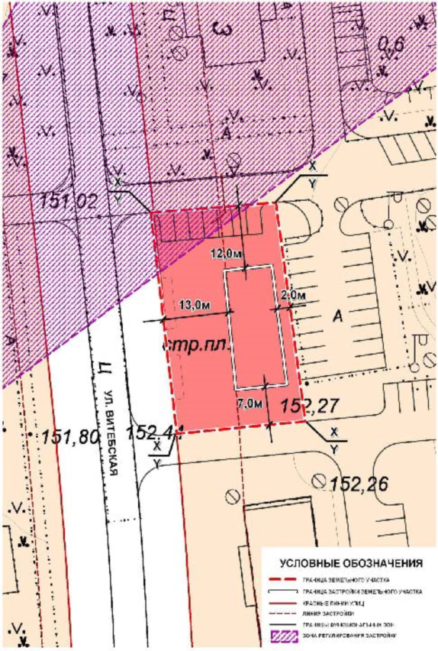

Рисунок А.2 - Планировочная схема земельного участка (М 1:500)

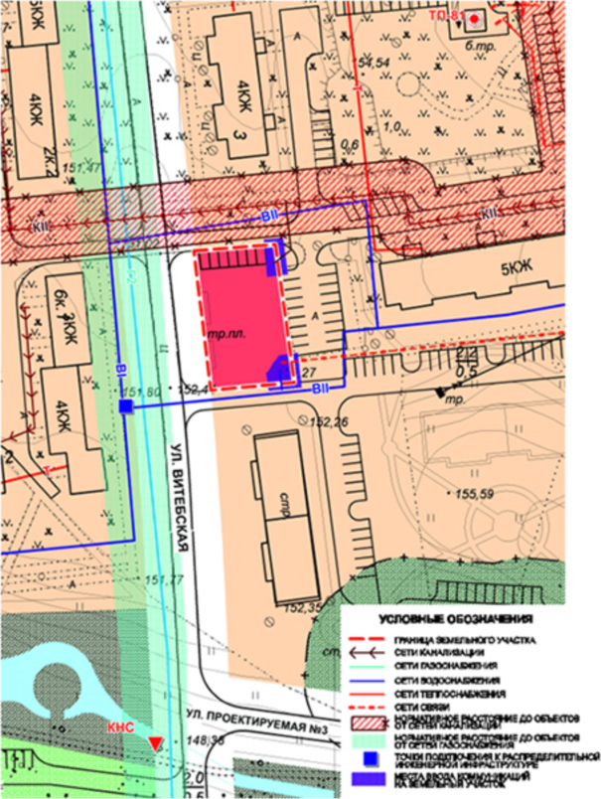

Рисунок А.3 - Схема инженерно-технического обеспечения земельного участка (М 1:1000)

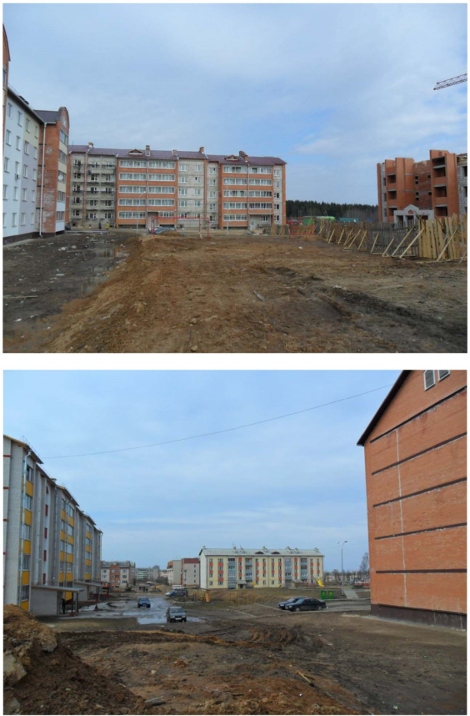

Рисунок А.4 - Пример фотофиксации места расположения земельного участка

БИБЛИОГРАФИЯ

[1] | Закон Республики Беларусь от 5 июля 2004 г. N 300-З "Об архитектурной, градостроительной и строительной деятельности в Республике Беларусь"
[2] | Кодекс Республики Беларусь о земле
[3] | Положение о порядке подготовки и выдачи разрешительной документации на строительство объектов, утвержденное постановлением Совета Министров Республики Беларусь от 20 февраля 2007 г. N 223 (в редакции постановления Совета Министров Республики Беларусь от 31 октября 2018 г. N 785)
[4] | Указ Президента Республики Беларусь от 27 декабря 2007 г. N 667 "Об изъятии и предоставлении земельных участков" (в редакции от 26 декабря 2017 г.)
[5] | Указ Президента Республики Беларусь от 12 мая 2020 г. N 160 "Об арендной плате за земельные участки, находящиеся в государственной собственности"

